Фотоотчет о проведении праздника 8 марта
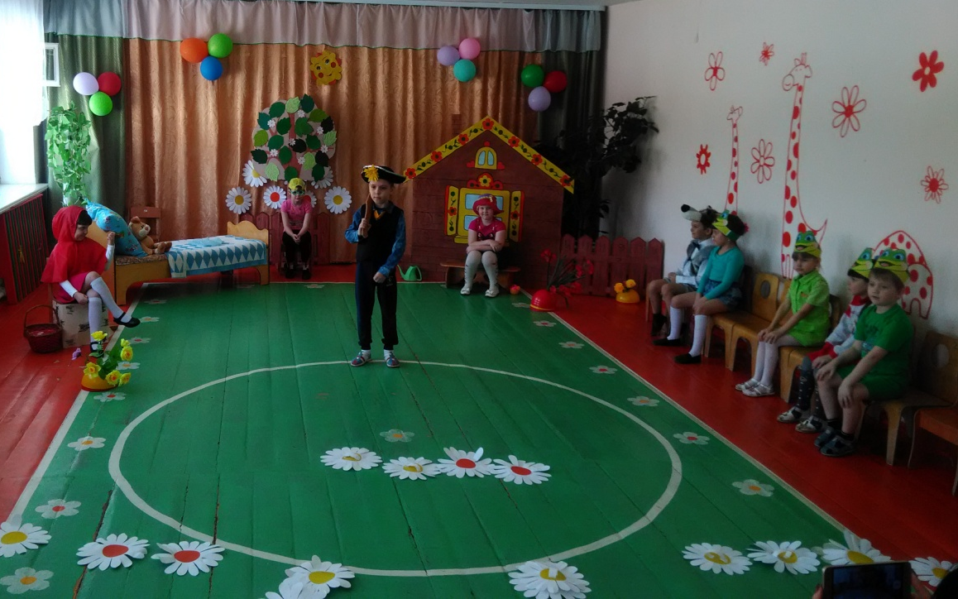
7 марта в группе «Речецветик» прошёл детский утренник, посвящённый Дню 8 Марта. Воспитанники подготовительной группы показали представление – спектакль для мам и бабушек «Красная Шапочка на новый лад». Все роли исполняли дети. Для спектакля были изготовлены красочные декорации, костюмы, атрибуты. Сказка получилась интересная, яркая, зрелищная, она была насыщена музыкальными и танцевальными номерами. Дети очень старались, особенно исполнители главных ролей Волка и Красной Шапочки - Бутинцев Захар и Кузнецова Карина. В конце представления ребята спели для своих мам и бабушек песню, станцевали танец и подарили прекрасные букеты цветов, сделанные своими руками.

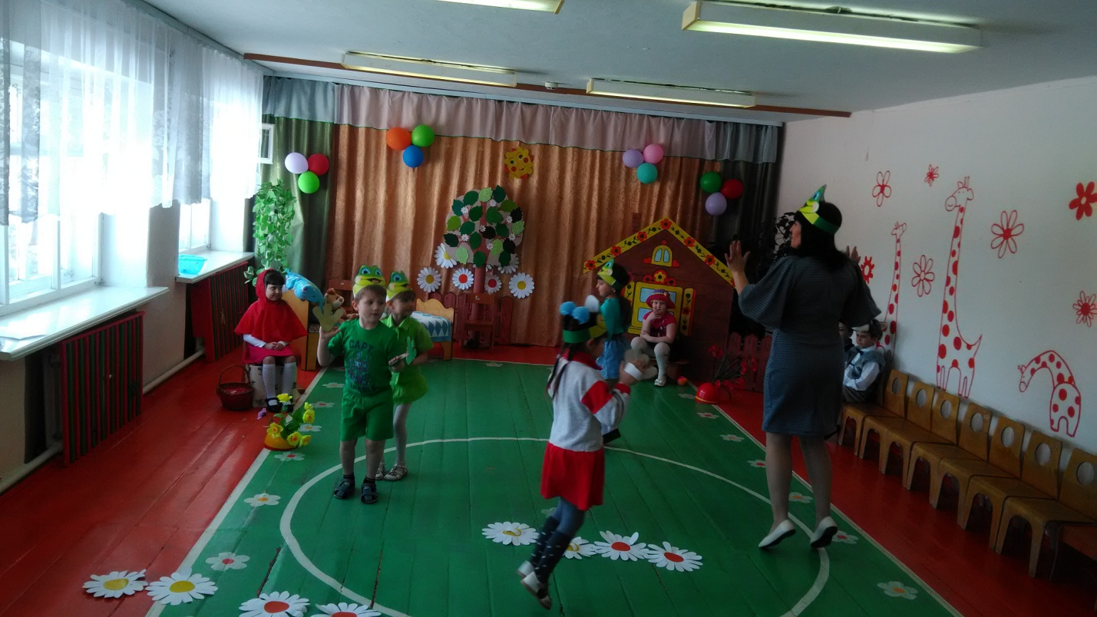

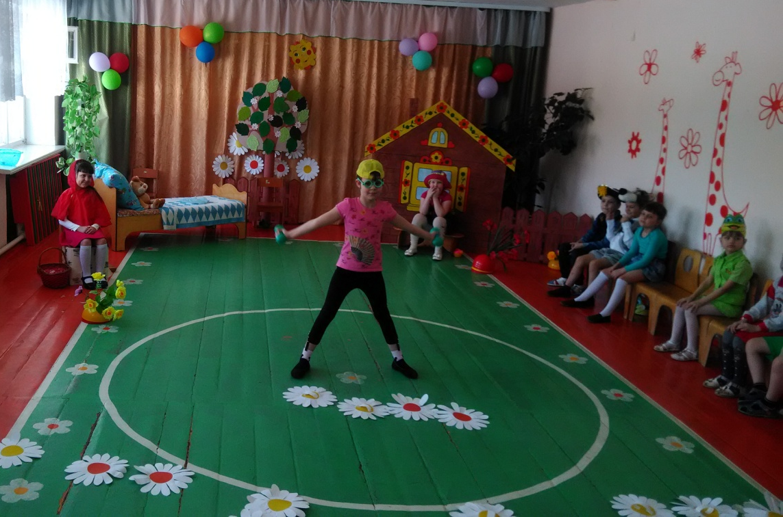

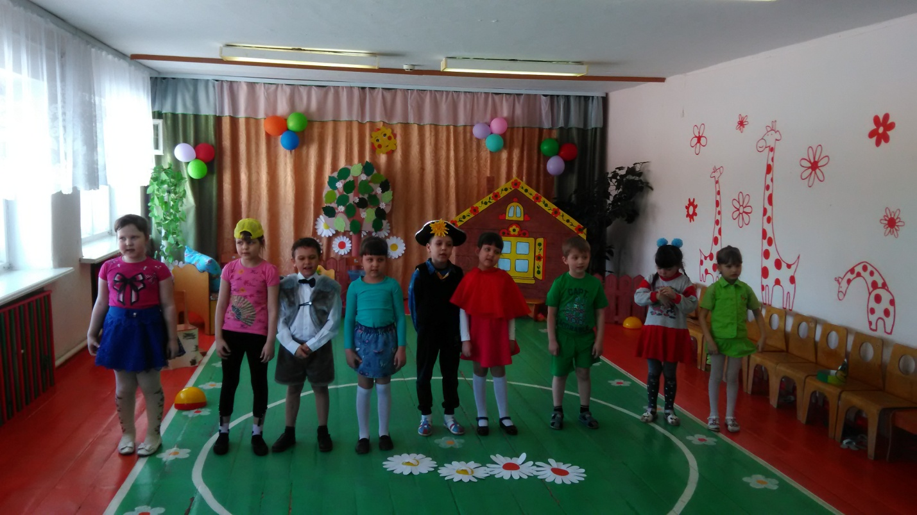

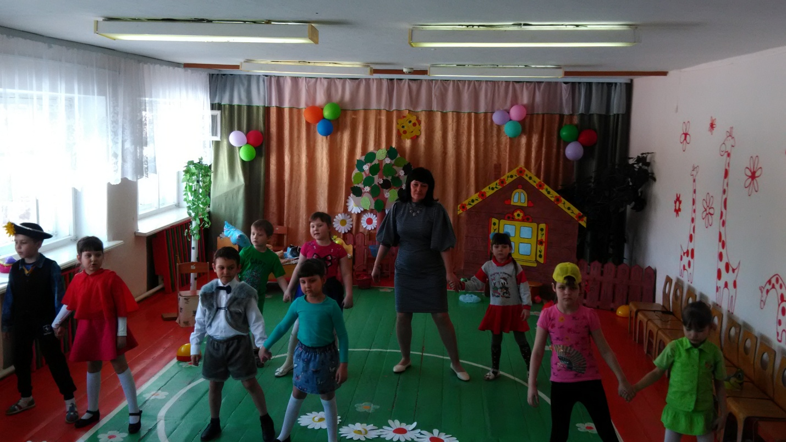

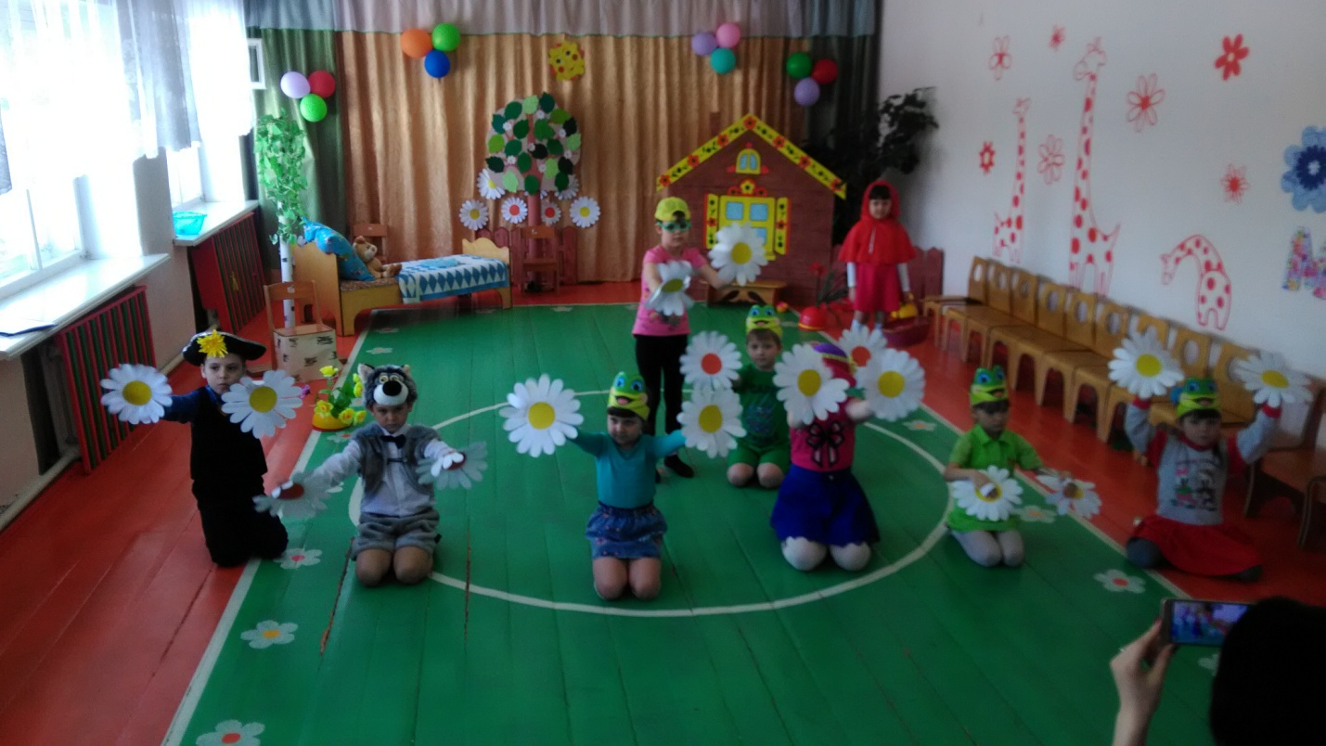
Учитель-логопед: Макарова Л.А.

